附件：
溧水区2025-05号土地征收成片开发方案
（征求意见稿）
一、编制依据
1、法律法规
《中华人民共和国土地管理法》（2019修正版）
《中华人民共和国土地管理法实施条例》
《基本农田保护条例》
《江苏省土地管理条例》
《江苏省土壤污染防治条例》
《中华人民共和国村民委员会组织法》
《中华人民共和国城市居民委员会组织法》
其他相关法律法规
2、政策文件
《自然资源部关于印发〈土地征收成片开发标准〉的通知》（自然资规〔2023〕7号)
《江苏省自然资源厅关于开展土地征收成片开发方案编制工作的通知》（苏自然资函〔2021〕15号）
《江苏省自然资源厅关于加快推进土地征收成片开发方案编制工作的通知》（苏自然资函〔2021〕138号）
《江苏省自然资源厅关于深入推进土地征收成片开发方案编制工作的通知》（苏自然资函〔2024〕939号）
其他相关政策文件
二、片区基本情况
本次成片开发方案共划定1个片区，总规模157.7509公顷，位于溧水经济开发区，四至范围东至243省道、南至规划金鸡泉路—宁宣高速、西至规划四号路、北至淮源大道，涉及柘塘街道空港社区和柘塘社区，具体范围详见附图。
三、片区开发必要性
1、有利于落实战略引领，引导国土空间资源高效配置
成片开发依据国土空间规划、国民经济和社会发展规划，突出规划引导，改变以往以投资项目为主导、跳跃式（插花）式布局的土地供应机制，引导建设行为集中布局、空间资源高效使用，达到规划建设“目标完整与时序完整、建一片成一片”，从而提高城市运行效率，落实国家的新发展理念。
2、提升土地利用效率，助力新城功能完善
片区范围内现状建设用地占比约为66%，属于半建成区域，处于溧水区国土空间总体规划确定的柘塘新城板块内。片区范围内零星存在的部分耕地已不适合耕种，该片区以淮源大道南侧现有工业用地和教育用地为基础，实施土地征收用于工业、教育项目建设，有助于柘塘新城板块制造业发展、城镇结构完善和土地利用效率提升。
3、发展创新制造产业，提高整体竞争力
片区位于南京临空经济示范区承载区，其开发建设核心聚焦两大目标：一是精准承接智能制造产业发展及创新空间拓展需求；二是引导产业空间实现集约化、规模化、效率化布局。此举对完善区域产业结构、增强产业整体竞争力、促进区域经济高质量发展具有重要推动作用。
四、建设实施计划
片区范围内拟建设项目以工业、仓储、教育类项目为主，计划在方案批复后前后三个年度分批次启动土地征收， 五年内完成项目建设。
五、规划符合性
1、国民经济和社会发展规划、年度计划
本方案符合《南京市溧水区国民经济和社会发展第十四个五年规划和二〇三五年远景目标纲要》，符合《溧水区2025年度国民经济和社会发展年度计划》。
2、符合国土空间规划情况
本方案符合批复版《南京市溧水区国土空间总体规划（2021-2035年）》明确的城镇发展格局，位于城镇开发边界内，不涉及永久基本农田和生态保护红线等底线管控要素。
3、公益性用地比例
本方案属于产城融合型片区类型，公益性用地比例为45.21%，符合不低于40%的比例要求，不存在不予批准的情形。
六、被征地农民利益保障
根据《中华人民共和国土地管理法》《江苏省被征地农民社会保障办法》（苏政发〔2021〕87号）、《省政府关于重新公布江苏省征地区片综合地价最低标准的通知》（苏政规〔2023〕12号）、《市政府关于重新公布征地区片综合地价执行标准的通知》（宁政规字〔2024〕1号）、《南京市溧水区人民政府关于重新公布溧水区征地区片综合地价标准的通知》（溧政规〔2024〕2号）、《南京市溧水区人民政府关于调整溧水区青苗和地上附着物征地补偿标准的通知》（溧政发〔2020〕128号）等法律法规和政策要求，落实征地补偿安置，相关补偿款及时到位，充分维护被征地农民和农村集体经济组织的合法权益，规范征地补偿程序，通过货币安置、社保安置、搬迁安置相结合的安置方式，妥善解决被征地农民的生产和生活。
七、结论
《溧水区2025-05号土地征收成片开发方案（征求意见稿）》符合自然资源部、省自然资源厅和市规划资源局明确的土地征收成片开发方案编制标准，做到了保护耕地、维护农民合法权益、节约集约用地、保护生态环境，能够促进社会经济的可持续发展。

附图：临空产业南片区范围示意图
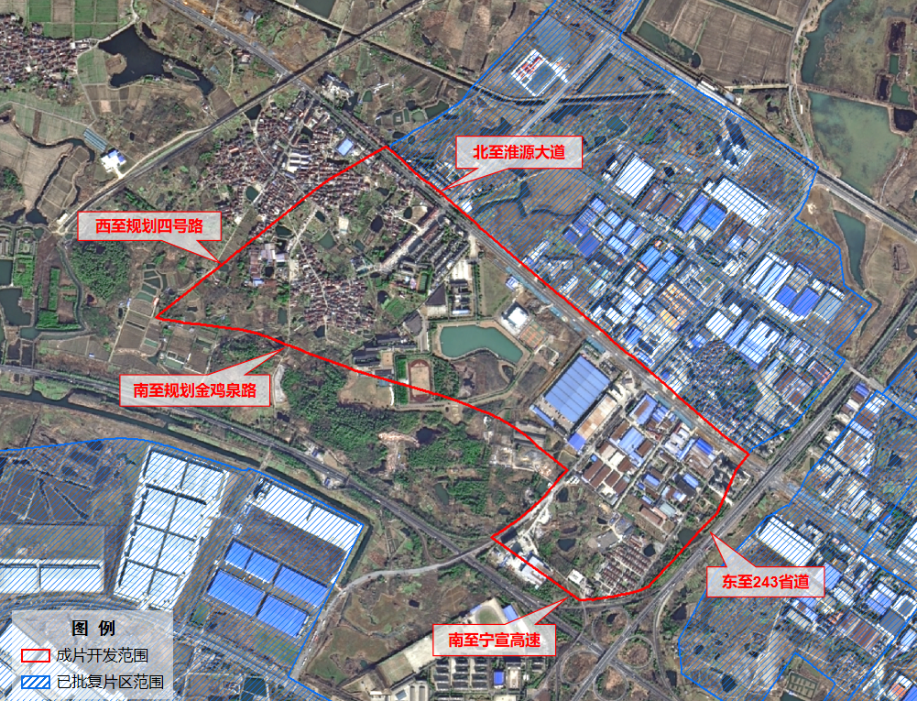
（片区范围以最终批复版为准）

